FONCTIONS LOGIQUES COMBINATOIRES
Objectif:
Connaître les opérateurs logiques de base
les propriétés de ces opérateurs
Etre capable de faire l'analyse et la synthèse d'une fonction logique combinatoire quelconque.

1 Information logique 3
1.1 Définition: 3
1.2 Information logique électronique: niveau logique 3
1.2.1 Définition 3
1.2.2 Marge de bruit 3
1.2.3 Entrance, sortance 4
1.3 TP: 74LS00 4
2 Modéles équivalents 5
2.1 Sorties logiques 5
2.1.1 "Totem pôle" 5
2.1.2 "Trois états" 5
2.1.3 "Collecteur ouvert" 5
2.2 Entrée "triggerisée" 5
3 Opérateurs logiques de base 6
3.1 Opérateur NON 6
3.1.1 Définition: 6
3.1.2 Propriétés 6
3.2 Opérateur ET 6
3.2.1 Définition: 6
3.2.2 Exemple: opérateur ET à deux entrées 6
3.2.3 Remarque 6
3.2.4 Portier: 6
3.3 Opérateur OU 6
3.3.1 Définition: 6
3.3.2 Exemple: opérateur OU à deux entrées 6
3.3.3 Remarque 7
3.3.4 Portier: 7
3.4 Opérateur OU EXCLUSIF 7
3.4.1 Définition: 7
3.4.2 Exemple : opérateur Ou exclusif à deux entrées 7
4 Association d'opérateurs de base 7
4.1 ET NON ( NAND) 7
4.2 OU NON ( NOR) 7
4.3 Remarque 7
5 Propriétés: 8
6 Analyse d'une fonction logique 8
6.1 Définition 8
6.2 exemple 1: 8
6.3 exemple 2 8
7 synthèse d'une fonction logique 9
7.1 Définition 9
7.2 Ecriture canonique 9
7.2.1 exercice: compléter 9
7.2.2 Conclusion 9
7.3 Simplification 9
7.3.1 Méthode algébrique 9
7.3.2 Méthode de Karnaugh 9
7.4 Schéma structurel 10
7.4.1 Utilisation d'opérateurs logiques de base 10
7.4.2 Utilisation de ET NON à deux entrées 10
8 Exercices 11
8.1 Analyse 11
8.2 11
8.2.1 exprimer H en fonction de D, E, F et G le plus simplement possible: 11
8.2.2 Compléter le chronogramme de H 11
8.3 11
8.3.1 Proposer un schéma structurel pour réaliser la fonction: $S=\overline{A\text{.}\overline{B}\text{.}\overline{C}\text{.}D}$ 11
8.3.2 Etablir la table de vérité de S 11
8.4 11
8.4.1 Etablir le table de vérité de T définie par: $T=\overline{A+\overline{B\text{.}C}}$ 11
8.4.2 Proposer un schéma structurel pour réaliser T 11
8.4.3 exprimer T uniquement à l'aide de "ET NON " de deux variables 11
8.5 Simplification 11
8.5.1 Exprimer U et V en fonction de A,B,C et D, le plus simplement possible 11
8.6 Synthèse d'opérateurs logiques de base 12
8.6.1 ET à trois entrées 12
8.6.2 OU à trois entrées 12
8.7 Synthèse de multiplexeurs 12
8.7.1 12
8.7.2 12
8.7.3 12
8.8 Synthèse de comparateurs 12
8.8.1 12
8.8.2 12
8.8.3 12
9 Contrôle 13
10 1sti: Contrôle n°2 14

Information logique

Définition:
Une information logique est une information ne pouvant prendre que deux états
Exemple:
- état d'un interrupteur : ouvert ou fermé
- état d'un bouton poussoir: appuyé ou relâché

Information logique électronique: niveau logique

Définition
En électronique, une information logique est en générale une tension référencée à la masse. Les deux états possibles de cette tension correspondent à deux plages de valeurs appelées niveau haut ("1") et niveau bas ("0"). Ces plages dépendent de la technologie utilisée et de la nature de l'information (entrée ou sortie)

Marge de bruit
Etablir les plages correspondant aux niveaux "0" et "1"
a) Pour une entrée d'un circuit 74HC00 alimenté en 5v
b) Pour une sortie d'un circuit 74HC00 alimenté en 5v
En déduire la marge de bruit dans chacun des cas.

Extrait de la documentation technique d'un circuit 74HC00:
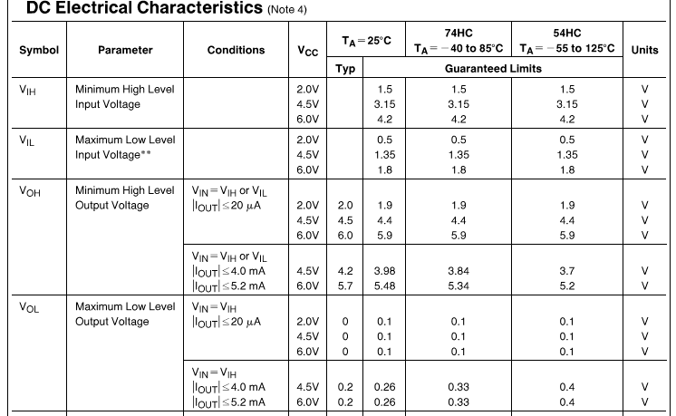

Entrance, sortance
a)Rechercher dans la documentation technique du 74HC00 (alimentation 5v)
-le courant maximum sur une sortie au niveau haut
-le courant maximum sur une entrée au niveau haut
-le courant maximum sur une sortie au niveau bas
-le courant maximum sur une entrée au niveau bas

b) En déduire le nombre maximum d'entrées que peut commander une sortie.

L'entrance d'une entrée de l'opérateur logique de base (4 ETNON à deux entrées) est égale à 1
L'entrance d'une entrée quelconque est le nombre par lequel il faut multiplier le courant maxi d'entrée sur un opérateur logique de base pour obtenir le courant maxi sur cette entrée.
La sortance d'une sortie logique est le nombre maximum d'entrées d'opérateur logique de base que l'on peut connecter à cette sortie.

c) Etudier la compatibilité (tensions et courants) entre la famille 74LS et la famille 74HC

TP: 74LS00

Rechercher dans la documentation technique le brochage d'un 74LS00.

Remarque: ce circuit contient quatre opérateurs identiques (NAND à deux entrées). Un seul de ces opérateurs sera utilisé ici. Pour fonctionner ce circuit doit être alimenté entre la broche Vcc et la broche GND

Rechercher dans la documentation technique la tension d'alimentation de ce circuit

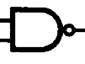
A
B
S

Proposer un montage permettant pour l'un des quatre opérateurs logiques.
- de réaliser des niveaux logiques hauts ou bas sur chacune des deux entrées A et B
- et de mesurer la tension de la sortie S (par rapport à la masse).
Compléter le tableau:
A | B | tension en sortie (par rapport. à la masse) | niveau logique en sortie
0  0  1  1 | 0  1  0  1

Etude en charge

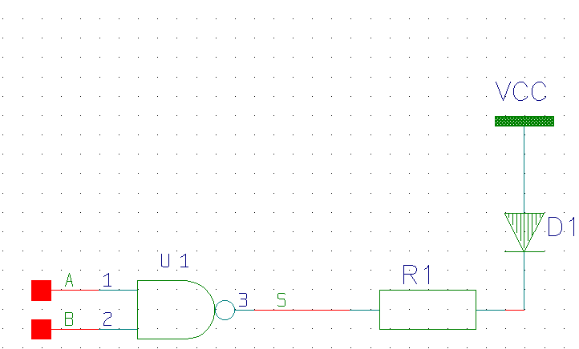
On considère le montage ci contre. Déterminer experimentalement
- Vs
- l'état de la LED
pour les deux état possibles de S
Vs
Vs
330

Modéles équivalents

Sorties logiques

"Totem pôle"
symbole | modèle équivalent | fonctionnement
 |  | T2 | T1 | S
 |  | Bloqué | Bloqué | non utilisé
 |  | Bloqué | Saturé | "0"
 |  | Saturé | Bloqué | "1"
 |  | Saturé | Saturé | non utilisé

Remarque: deux sorties "Totem pole" ne doivent jamais être reliées entre elles

"Trois états"
symbole | modèle équivalent | fonctionnement
 |  | T2 | T1 | S
 |  | Bloqué | Bloqué | état haute impédance
 |  | Bloqué | Saturé | "0"
 |  | Saturé | Bloqué | "1"
 |  | Saturé | Saturé | non utilisé

Remarque: Plusieurs sorties "trois états" peuvent être reliées entre elles à condition qu'une au plus de ces sorties ne soit pas à l'état haute impédance. (Exemple d'application: bus de donnée des systèmes à microprocesseurs)

"Collecteur ouvert"
symbole | modèle équivalent | fonctionnement
 |  | T1 | S
 |  | Saturé | "0"
 |  | Bloqué | "1"

Remarques:
Pour générer le niveau "1", une résistance extérieure est nécessaire (résistance de tirage)
Plusieurs sorties "collecteur ouvert" peuvent être reliées entre elles, cela réalise un "ET logique"
Une sortie collecteur ouvert peut commander une charge sous une tension différente de la tension d'alimentation. (exemple: commande d'une bobine de relais sous 12v par un circuit logique alimenté en 5v)

Entrée "triggerisée"
symbole | fonctionnement

Opérateurs logiques de base

Opérateur NON

Définition:
La sortie d'un opérateur NON est toujours dans l'état opposé à celui de l'entrée unique.

Propriétés

symbole USA | symbole UE | notation | Table de vérité
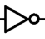 |  | _  S= E  Lire E barre | E | S
 |  | _  S= E  Lire E barre | 0
 |  | _  S= E  Lire E barre | 1

Opérateur ET

Définition:
La sortie d'une opérateur ET est à l'état "1" si et seulement si toutes les entrées sont à l'état "1"

Exemple: opérateur ET à deux entrées
Symbole USA | Symbole UE | Notation | Table de vérité
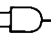 |  | S = A.B  (lire A et B) | A | B | S
 |  | S = A.B  (lire A et B) | 0 | 0
 |  | S = A.B  (lire A et B) | 0 | 1
 |  | S = A.B  (lire A et B) | 1 | 0
 |  | S = A.B  (lire A et B) | 1 | 1

Remarque
Il suffit qu'une entrée soit à "0" pour que la sortie soit à "0" (quel que soit l'état des autres entrées):
Un "0" sur une entrée d'un ET force la sortie à "0"

Portier:
Une opérateur ET à deux entrées peut être utilisée pour contrôler le passage d'une information:  Appliquons une information I sur l'une des entrées et une information de commande C sur l'autre entrée.  - si C est à " .. ." on retrouve I en sortie (porte ouverte)  - si C est à " ... " la sortie est forcée à " ... " (porte fermée) | C | I | S=C. I
 | 0 | 0
 | 0 | 1
 | 1 | 0
 | 1 | 1

Opérateur OU

Définition:
La sortie d'une opérateur OU est à l'état "1" si et seulement si l'une au moins entrées est à l'état "1"

Exemple: opérateur OU à deux entrées
Symbole USA | Symbole UE | Notation | Table de vérité
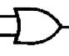 |  | S = A+B  (lire A ou B) | A | B | S
 |  | S = A+B  (lire A ou B) | 0 | 0
 |  | S = A+B  (lire A ou B) | 0 | 1
 |  | S = A+B  (lire A ou B) | 1 | 0
 |  | S = A+B  (lire A ou B) | 1 | 1

Remarque
Il suffit qu'une entrée soit à "..." pour que la sortie soit à "..." (quel que soit l'état des autres entrées):
Un "..." sur une entrée d'un OU force la sortie à "..."

Portier:
Une opérateur OU à deux entrées peut être utilisée pour contrôler le passage d'une information:  Appliquons une information I sur l'une des entrées et une information de commande C sur l'autre entrée.  - si C est à "..." on retrouve I en sortie (porte ouverte)  - si C est à "..." la sortie est forcée à "..." (porte fermée) | C | I | S=C+I
 | 0 | 0
 | 0 | 1
 | 1 | 0
 | 1 | 1

Opérateur OU EXCLUSIF

Définition:
La sortie d'une opérateur OU EXCLUSIF est à l'état "1" si et seulement si une et une seule entrée est à l'état "1"

Exemple : opérateur Ou exclusif à deux entrées

Symbole USA | Symbole UE | Notation | Table de vérité
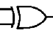 |  | S = A B  (lire A ou exclusif B) | A | B | S
 |  |  | 0 | 0
 |  |  | 0 | 1
 |  |  | 1 | 0
 |  |  | 1 | 1

Association d'opérateurs de base

ET NON ( NAND)
association | symbole équivalent | Notation | Table de vérité
 |  | ____  S=A.B | A | B | S
 |  | ____  S=A.B | 0 | 0
 |  | ____  S=A.B | 0 | 1
 |  | ____  S=A.B | 1 | 0
 |  | ____  S=A.B | 1 | 1

OU NON ( NOR)
association | symbole | Notation | Table de vérité
 |  | ____  S=A+B | A | B | S
 |  | ____  S=A+B | 0 | 0
 |  | ____  S=A+B | 0 | 1
 |  | ____  S=A+B | 1 | 0
 |  | ____  S=A+B | 1 | 1

Remarque
Les opérateur ET NON et OU NON peuvent jouer le rôle de portier

Propriétés:

1 élément neutre | A+0 = A | A.1 = A
2 élément absorbant | A+1 = 1 | A.0 = 0
3 commutativité | A+B = B+A | A.B = B.A
4 associativité | (A+B)+C = A+(B+C) | (A.B).C = A.(B.C)
5 distributivité | A.(B+C) = A.B + A.C | A+(B.C) = A+B . A+C
6 idempotence | A+A = A | A.A = A
7 complément $\overline{\overline{A}}=A$ | $$\overline{A}+A=1$$ | $$\overline{A}\text{.}A=0$$
8 Propriétés utilisées pour simplifier | $\overline{A}+\text{AB}=\overline{A}+B$ | $A\text{.}(\overline{A}+B)=\text{AB}$
9 théorème de de Morgan | $$\overline{A+B+C}=\overline{A}\text{.}\overline{B}\text{.}\overline{C}$$ | $$\overline{A\text{.}B\text{.}C}=\overline{A}+\overline{B}+\overline{C}$$

Analyse d'une fonction logique

Définition
Analyser une fonction logique, c'est:
Partir du schéma structurel de cette fonction et établir
- l'équation logique (expression de la sortie en fonction des entrées)
- ou la table de vérité
- ou un chronogramme

Exemple 1:
soit la fonction définie par le schéma structurel ci contre:
a) établir l'équation logique de S
b) tracer la table de vérité de la S
c) compléter le chronogramme de S

C | A | B | S

Exemple 2
a) établir l'équation logique de S .

b) tracer la table de vérité de S

Synthèse d'une fonction logique

Définition
Faire la synthèse d'une fonction logique, c'est établir, à partir de la table de vérité, un schéma structurel permettant de réaliser cette fonction.

Ecriture canonique

Exercice: compléter
A | B | C | _  A | _  B | _  C | _  X=A.B.C | Y= .... | Z=X+Y | ....
0 | 0 | 0 | 1 | 1 | 1 |  | 0 |  | 0
0 | 0 | 1 | 1 | 1 | 0 |  | 0 |  | 1
0 | 1 | 0 | 1 | 0 | 1 |  | 0 |  | 0
0 | 1 | 1 | 1 | 0 | 0 |  | 0 |  | 1
1 | 0 | 0 | 0 | 1 | 1 |  | 1 |  | 0
1 | 0 | 1 | 0 | 1 | 0 |  | 0 |  | 0
1 | 1 | 0 | 0 | 0 | 1 |  | 0 |  | 0
1 | 1 | 1 | 0 | 0 | 0 |  | 0 |  | 1

Conclusion
Toute fonction dont la table de vérité ne comporte qu'un seul "1" peut se mettre sous forme d'une fonction ET
Toute fonction dont la table de vérité comporte un nombre n de "1" peut se mettre sous forme d’un OU de n fonctions ET (forme canonique).

Simplification

Méthode algébrique
Cette méthode consiste à utiliser les propriétés des opérateurs de base

Exemple:
$$\overline{A}\text{.}\overline{B}\text{.}C+\overline{A}\text{.}B\text{.}C+A\text{.}B\text{.}C=$$

Méthode de Karnaugh

Tableau de Karnaugh
Un tableau de Karnaugh est équivalent à une table de vérité pour une sortie. Chaque case correspond à une combinaison des variables d'entrée, à l'intérieur de chaque case, on note la valeur de la sortie pour cette combinaison.
Les cases sont disposées de telle sorte que le passage d'une case à une case voisine correspond au changement d'état d'une seule entrée. Ceci permet la mise en évidence graphique des simplifications par regroupement de termes

Etude d'un exemple:

A | B | C | S |  | Tableau de Karnaugh de S
0 | 0 | 0 | 0
0 | 0 | 1 | 1
0 | 1 | 0 | 0 |  | A \B C | 00 | 01 | 11 | 10
0 | 1 | 1 | 1 |  | 0
1 | 0 | 0 | 0 |  | 1
1 | 0 | 1 | 0
1 | 1 | 0 | 0
1 | 1 | 1 | 1

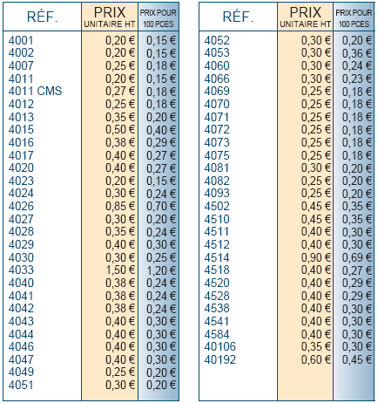
Schéma structurel

Utilisation d'opérateurs logiques de base
Exemple:
a)Proposer un schéma structurel pour réaliser S en fonction de A,B et C en utilisant les boîtiers disponibles ( voir tarif ci contre)
b) Calculer le prix

Utilisation de ET NON à deux entrées
Exemple:
a)Proposer un schéma structurel pour réaliser S en fonction de A,B et C en utilisant uniquement des boîtiers NAND (ET NON) à deux entrées
b) Calculer le prix

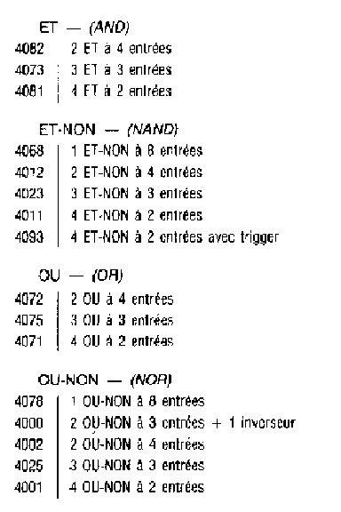

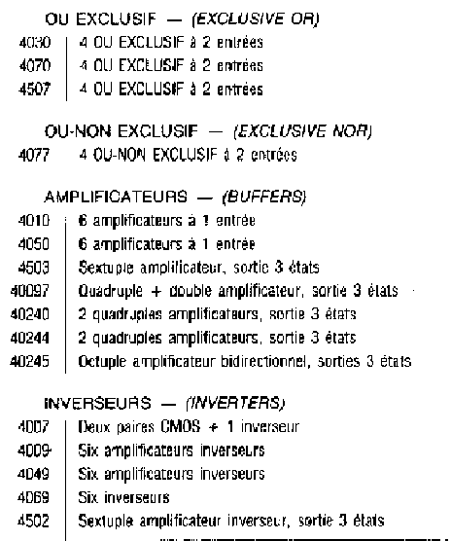

Exercices

Analyse
Compléter le chronogramme:

Exprimer H en fonction de D, E, F et G le plus simplement possible:

Compléter le chronogramme de H

Proposer un schéma structurel pour réaliser la fonction: $S=\overline{A\text{.}\overline{B}\text{.}\overline{C}\text{.}D}$

Etablir la table de vérité de S

Etablir le table de vérité de T définie par: $T=\overline{A+\overline{B\text{.}C}}$

Proposer un schéma structurel pour réaliser T

Exprimer T uniquement à l'aide de "ET NON " de deux variables

Simplification

Exprimer U et V en fonction de A,B,C et D, le plus simplement possible
A B C D | U |  | A B C D | V
0 0 0 0  0 0 0 1  0 0 1 0  0 0 1 1  0 1 0 0  0 1 0 1  0 1 1 0  0 1 1 1  1 x x x | 0  1  1  0  0  1  0  0  0 |  | 0 0 0 0  0 0 0 1  0 0 1 0  0 0 1 1  0 1 0 0  0 1 0 1  0 1 1 0  0 1 1 1  1 x x x | 1  1  0  0  1  1  0  0  1

Synthèse d'opérateurs logiques de base

ET à trois entrées
Proposer un schéma structurel pour réaliser la fonction $S=A\text{.}B\text{.}C$ à l'aide de ET NON à deux entrées:

OU à trois entrées
Proposer un schéma structurel pour réaliser la fonction $S=A+B+C$ à l'aide de ET NON à deux entrées:

Synthèse de multiplexeurs

Proposer un schéma structurel à l'aide de ET NON à deux entrées pour réaliser la fonction:
si C=1 alors S=A
si C=0 alors S=B

Proposer un schéma structurel à l'aide de ET NON à deux entrées pour réaliser la fonction:
si E=0 alors S=0
si E=1 et C=1 alors S=A
si E=1 et C=0 alors S=B

Proposer un schéma structurel à l'aide de ET NON à deux entrées pour réaliser la fonction:
si E=0 alors S=1
si E=1 et C=1 alors S=A
si E=1 et C=0 alors S=B

Synthèse de comparateurs

Proposer un schéma structurel à l'aide de ET NON à deux entrées pour réaliser la fonction:
$$S=1⇔(A1A0)_{2}≥(B1B0)_{2}$$

Proposer un schéma structurel à l'aide de ET NON à deux entrées pour réaliser la fonction:
$$S=1⇔(A1A0)_{2}<(B1B0)_{2}$$

Proposer un schéma structurel à l'aide de ET NON à deux entrées pour réaliser la fonction:
$$S=1⇔(A1A0)_{2}=(B1B0)_{2}$$

Contrôle

Définition d'une information logique:

Définition d'une information logique électronique:

.Etablir les plages correspondant au niveau "0" et au niveau"1"
- pour une sortie 74LS00 (alimentation 5v)
- pour une entrée 74LS00

déterminer le courant disponible sur une sortie 74LS00
- au niveau haut
- au niveau bas
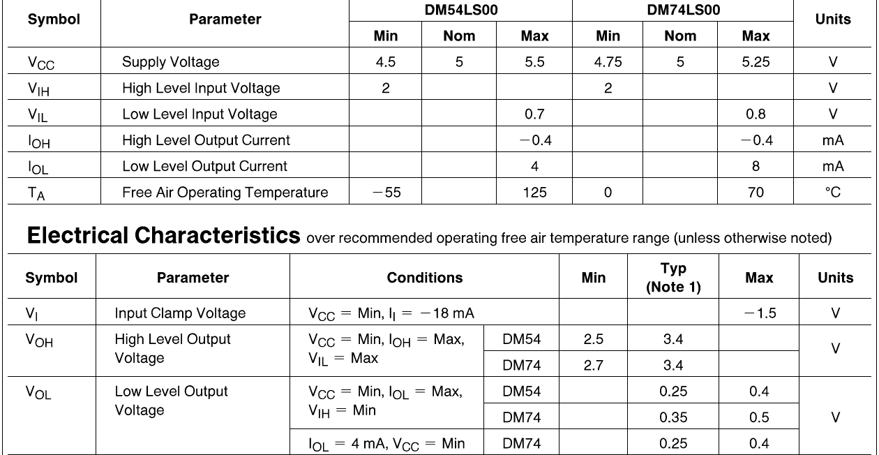

____ _ _ _

Démontrer en utilisant les tables de vérité que (A.B.C) = A + B + C

On considère le schéma structurel suivant:

- Exprimer S en fonction de A,B,C et D:

- Etablir la table de vérité de S

1sti: Contrôle n°2
1) On considère un circuit HC11E9 alimenté en 5v (VSS=0v, VDD=5v)
Etablir les plages correspondant au niveau "0" et au niveau"1"
-pour une sortie PB7
-pour une entrée PE0
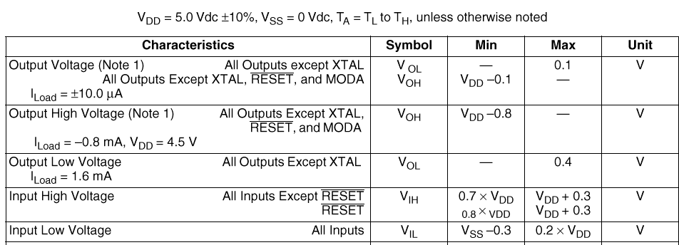
2)

Ecrire l'expression canonique de U

Ecrire V le plus simplement possible en utilisant la méthode de Karnaugh
A B C D | U |  | A B C D | V
0 0 0 0  0 0 0 1  0 0 1 0  0 0 1 1  0 1 0 0  0 1 0 1  0 1 1 0  0 1 1 1  1 x x x | 1  0  1  0  0  1  0  0  0 |  | 0 0 0 0  0 0 0 1  0 0 1 0  0 0 1 1  0 1 0 0  0 1 0 1  0 1 1 0  0 1 1 1  1 x x x | 1  1  0  0  1  1  0  0  1

3) On donne: $S=\overline{A+B+C}$ Ecrire S à l'aide d'opérateurs ET NON à deux entrées.

4) On admet: $T=A+\overline{B\text{.}C}=\overline{\overline{A}\text{.}\overline{\overline{B\text{.}C}}}$
Proposer, en choisissant les composants les moins coûteux
- un schéma structurel permettant de réaliser T en utilisant des opérateurs logiques de base
- un schéma structurel permettant de réaliser T avec des ET NON à deux entrées

Calculer le prix de revient pour chacun des schémas proposés, et conclure.

5) Exprimer CS (schéma ci contre)le plus simplement possible en fonction des entrées

